Gobierno bolivariano de Venezuela
Ministerio del poder popular para la educación Superior
Universidad política territorial de Maracaibo
Maracaibo_ Edo Zulia



Control y Gestión de Proyectos Socio-Tecnológicos en la Universidad Politécnica Territorial de Maracaibo.

INTEGRANTES: Tutor: Asesor:
*Daikelis Villalobos CI 32.492.119 Ing. Julian Hernandez Madybel Arguello
*Alejandro Suárez CI 30.770.806 CI 14.917.656
*Reiner Villalobos CI 32.361.552
*Estefany Arrieche CI 31.134.729
*Gerardo Suarez CI 32.045.006
*Santiago Fernández CI 34.153.837

Maracaibo,07/11/2025

Agradecimiento

Quiero expresar mi más sincero agradecimiento a la profesora Madysbel
Arguello y el profesor Julian Hernandez, por su guía y apoyo constante
durante la realización de este proyecto. Su experiencia y conocimiento
fueron fundamentales para el éxito de este trabajo.

También quiero agradecer a la Universidad Politecnica Territorial De Maracaibo, por su colaboración y apoyo en la realización de este
proyecto. Su contribución fue invaluable y nos permitió obtener resultados
precisos y relevantes.

indice
DEDICATORIA … … … … … … … … … … … … … … … … … … … … …II
AGRADECIMIENTO … … … … … … … … … … … … … … …............IV
INDICE GENERAL… … … … … … … … … … … … … … …....… … ….V
RESUMEN… … … … … … … … … … … … … … … … … … ….… … …VII
INTRODUCCION… … … … … … … … … … … … … … … … …..… …VII

FASE I. DIAGNÓSTICO........................................................9
1 . ámbito de estudio.............................................................1 0
1 .1 . ubicación geográfica ....................................................11 1 .
2. razón social...................................................................12 2.
característica de la población .........................................1 3
3. diagnóstico situacional ...................................................14
4. propósitos de estudio ......................................................1 6
4.1 . general..........................................................................1 7
4.2. específicos....................................................................1 7
5. justificación.......................................................................1 7
5.1 . social.............................................................................17 5
.2. legal ..............................................................................18 5.
3. técnico............................................................................1 9 5.
4. ambiental........................................................................19 6.
delimitación ......................................................................20
FASE II. FUNDAMENTACIÓN TEÓRICA.............................21
1 . antecedentes....................................................................22
2. 2. bases teóricas ..............................................................23
FASE III. METODOLOGÍA.....................................................24
1 . paradigma de investigación................................................24
1 .1 . tipo de investigacion........................................................25
1 .2. sujetos informantes .......................................................26
1 .3. tecnicas de recoleccion de informacion..........................26
2. etapas del proyecto...............................................................27
3. plan de actividades..............................................................28

FASE IV. TRANSFORMACIÓN SOCIAL.................................30
1 . descripción del desarrollo del proyecto ..............................30
1 .1 . memorial descriptiva .........................................................30
- impacto social del proyecto...................................................31

CONCLUSIONES… … … … … … … … … … … … … … … … … … …XXXII
RECOMENDACIONES… … … … … … … … … … … … … …..… …XXXIII
REFERENCIAS BIBLIOGRAFICAS… … … … … … ….… … … …XXXIV
ANEXOS… … … … … … … … … … … … … … … … … …..........… …XXXV

Gobierno bolivariano de Venezuela
Ministerio del poder popular para la educación universitaria
Universidad política territorial de Maracaibo
Maracaibo_ Edo Zulia

Control y Gestión de Proyectos Socio-Tecnológicos en la Universidad Politécnica Territorial de Maracaibo.

Resumen

La Fase I del proyecto, denominada Diagnóstico , se enfocó en la Universidad Politécnica Territorial de Maracaibo (UPTM) para identificar la necesidad de una aplicación web que mejore la gestión de la unidad curricular Proyecto. El diagnóstico situacional reveló la falta de un sistema eficiente y centralizado para la administración, almacenamiento y consulta en tiempo real de los proyectos de los diferentes Programas Nacionales de Formación (PNFs), dificultando el seguimiento y el uso de antecedentes para futuras investigaciones. Por ello, el propósito fue diagnosticar la situación actual y sentar las bases para el desarrollo de la aplicación web.

INTRODUCCIÓN

En el ámbito educativo, especialmente en los Programas Nacionales de Formación (PNFs), es esencial contar con una administración de proyectos eficiente. Esta gestión eficaz no solo garantiza una formación más completa y sólida para los estudiantes, sino que también les brinda la oportunidad de investigar, planificar y ejecutar acciones que les permitan alcanzar los objetivos planteados en cada proyecto. Además, la existencia de un archivo ordenado y accesible de los proyectos facilita el seguimiento de los mismos, lo que a su vez ofrece la posibilidad de identificar las fortalezas y debilidades en su desarrollo. De esta manera, se pueden implementar las acciones necesarias para mejorar y optimizar cada proyecto. En este sentido, una administración de proyectos eficiente resulta crucial, ya que promueve el aprendizaje integral de los estudiantes y contribuye al crecimiento y desarrollo de los PNFs.

Fase I. DIAGNOSTICO

- Ambitos de Estudio:
- El presente proyecto se enmarca en el ámbito del desarrollo de software y la gestión de la información, con el objetivo central de diseñar e implementar una base de datos integral para la administración de los proyectos de investigación, extensión y aprendizaje-servicio que se ejecutan en el Instituto Universitario Politécnico Territorial de Maracaibo (IUPTM). Esta base de datos servirá como un repositorio unificado y centralizado que permitirá registrar, hacer seguimiento y consultar toda la información relevante de cada iniciativa, incluyendo datos de los proyectos (título, descripción, estado, fechas), investigadores y estudiantes participantes, docentes tutores, asignación de recursos y avances significativos. La solución busca optimizar los procesos administrativos, aumentar la transparencia, facilitar la generación de reportes institucionales y, en última instancia, potenciar la capacidad del IUPTM para gestionar el conocimiento y el impacto de su producción proyectiva.

  - Ubicacion Geografica:
-La Universidad Politécnica Territorial de Maracaibo se encuentra ubicada en la Urbanización La Floresta, en la Avenida 86 (Principal) entre calles 79H y 79E, de la ciudad de Maracaibo, Estado Zulia, Venezuela. Los datos de contacto de la central telefónica son (0261) 7546175 o 7549996, y el fax es (0261) 7540321.

Los límites del terreno de la universidad están claramente definidos por sus calles colindantes: al Norte por la Calle 79H, al Sur por la Calle 79E, y su acceso principal se encuentra sobre la Avenida 86.

Urb. La Floresta, Av. 86 (Principal) entre calle 79H y 79E, Maracaibo, estado Zulia, país Venezuela. Universidad Politécnica Territorial De Maracaibo.

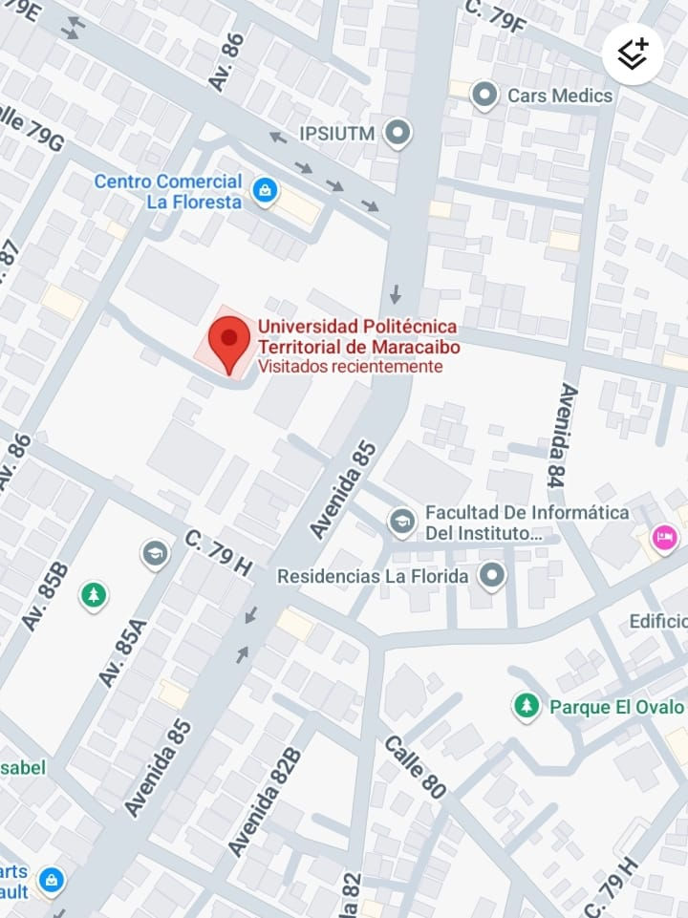

Vista aérea proporcionada por Google Map.

1.2. Razón social.

1.2.1. Reseña histórica.
Esta casa de estudios fue creada por el decreto presidencial Nº 1642, de fecha 5 de marzo de 1974 como Colegio Universitario de Maracaibo (CUM), ofreciendo las carreras cortas en Tecnología Agrícola, Tecnología Pecuaria, Metalurgia, Obras Civiles y Geología, con una población de 550 estudiantes. Tras el surgimiento de la revolución tecnológica en el país en la década de los 80’ nació CON una visión futurista en materia educativa, la cual originó la transformación del CUM en Instituto Universitario de Tecnología de Maracaibo (IUTM), según Gaceta Oficial Nº 33587, divulgada el 30 de octubre de 1986 y posteriormente en 1989 se instauraron las extensiones del IUTM: Sub-Región Guajira y Machiques, ambas nacieron el 11 de abril, según resolución N° 22 del Ministerio de Educación. Esta institución imparte las carreras de Ciencias Agropecuarias, Obras Civiles, Metalurgia, Geología, Informática y Administración en los turnos matutino, vespertino, nocturno. A la vez se dictan clases de especialización en los postgrados de Administración de Empresas, Relaciones Comerciales e Industriales, Administración de Personal, Protección y Seguridad Industrial, Geología Petrolera y Corrosión y Materiales.
Actualmente el Instituto atraviesa por una nueva transformación, esta vez hacia Universidad Nacional Experimental Politécnica, en la cual una primera fase según aprobación de Gaceta Oficial Nº 39.042, de fecha 7 de octubre de 2008, fueron aprobados nueve Programas Nacionales de Formación (PNF), entre los cuales el IUT de Maracaibo tiene Agroalimentación, Construcción Civil, Informática, Materiales Industriales y Administración. Los PNF son una transformación total de las carreras tradicionales y una de las cualidades que los caracterizan es su orientación a la formación humanista en el ejercicio de la ciudadanía democrática, solidaridad, construcción y acción profesional transformadora con responsabilidad ética y moral en una perspectiva sustentable. Otro sello distintivo de los programas es la vinculación con las comunidades y el ejercicio profesional a lo largo de todo el trayecto formativo; así como la conformación de los ambientes educativos como espacios comunicacionales abiertos, caracterizados por la libre expresión y el debate de las ideas, el respeto y la valoración de la diversidad.
La creación de estos programas es el inicio de la transformación del Instituto a Universidad Politécnica, la cual estará regida por una filosofía fundamentada en el humanismo y en el fomento de la equidad, justicia, solidaridad, igualdad, diversidad y pluralidad de pensamiento. En esta casa de estudios también encontramos el trabajo de las misiones Sucre, Cultura y Barrio Adentro; con las cuales las puertas del instituto se abrieron profundamente al trabajo hermanado con la comunidad y sus necesidades.

1.2.2. Misión.
Promover las actividades de investigación en el Instituto Universitario de Tecnología de Maracaibo, fomentando las relaciones inter y extra institucionales basadas en el desarrollo de la investigación, en pro de promover la calidad y pertenencia de los proyectos y planes desarrollados mediante programas de evaluación de la actividad por parte de los docentes y estudiantes.

1.2.3. Visión.
Proyectarse como un órgano promotor capaz de fomentar, apoyar y consolidar a través de sus departamentos adscritos, las políticas de investigación en el Instituto Universitario de Tecnología de Maracaibo, para ello deberá desarrollar planes, programas y proyectos concretos en cada uno de los programas gestionados en la institución, todos enmarcados en un único objetivo: el bienestar económico y social de la región y el país. El soporte de esta meta estará representado en un personal docente y administrativo altamente calificado y comprometido en proyectar su productiva gestión.

- característica de la población:

-

- diagnóstico situacional:
- 1. Situación Actual de la Universidad
La universidad cuenta con una infraestructura física distribuida en 3 edificios y múltiples salones de clases, organizados en dos sedes principales:
- Sede Florida: Alberga los programas de Informática y cuenta con 4 laboratorios, de los cuales 3 tienen equipos computacionales funcionales y en condiciones adecuadas. Sin embargo, se identifica una carencia de aires acondicionados en varios salones.
- Sede General: Concentra la mayoría de los Programas Nacionales de Formación (PNF). En sus 2 edificios, se evidencia problemas de infraestructura como falta de aires acondicionados y deficiencias en el alumbrado en ciertas áreas.

En la planta baja de la Sede Florida, se ubica la taquilla, espacio destinado a la atención al usuario para trámites como consultas de notas, inscripciones y otros servicios académicos. Este punto es crítico para la interacción con la comunidad universitaria.
2. Descripción del Problema Central
Actualmente, la taquilla opera con sistemas fragmentados o manualespara gestionar la información académica, lo que genera:
- Ineficiencia en la gestión de datos: No existe una base unificada para almacenar y consultar proyectos (ej: proyectos de desarrollo de software u otras iniciativas estudiantiles).
- Dificultad para acceder a información actualizada: Los procesos de consulta de notas o inscripciones dependen de registros no integrados, generando demoras y posibles errores.
- Falta de trazabilidad: No hay un historial centralizado de proyectos académicos, lo que limita su seguimiento y evaluación.
- Impacto en la experiencia del usuario: La comunidad universitaria (estudiantes, docentes) enfrenta barreras para acceder a servicios ágiles y confiables.

3. Propuesta del Proyecto: Implementación de una Base de Datos Centralizada
Objetivo: Desarrollar un sistema de base de datos integrado en la taquilla para gestionar proyectos académicos (específicamente los de "desarrollo de último") y optimizar los servicios de atención al usuario.

Alcance:
- Población beneficiaria: Estudiantes, docentes y personal administrativo que utiliza la taquilla.
- Enfoque inicial: Sede Florida (por ser el lugar donde se implementará el proyecto).
- Recursos aprovechados: Uso de los laboratorios de informática con equipos funcionales para el desarrollo y alojamiento de la base de datos.

Características clave del sistema:
1. Almacenamiento centralizado: Registro de proyectos académicos, incluyendo metadatos como título, autor, estado, fecha y resultados.
2. Módulos integrados:
- Gestión de proyectos
- Consulta de notas e inscripciones (vinculado con los sistemas existentes).
3. Acceso seguro y escalable: Diseño de roles de usuario (estudiantes, administradores) para garantizar la confidencialidad.
4. Interfaz amigable: Facilitar la interacción en la taquilla mediante consultas rápidas y reportes automatizados.

4. Beneficios Esperados:

- Eficiencia: Se logrará una reducción significativa en los tiempos de respuesta para trámites y consultas de proyectos, eliminando los cuellos de botella en la gestión administrativa de la taquilla.
- Trazabilidad de procesos: Permitirá realizar un seguimiento detallado y riguroso de cada fase de los proyectos de desarrollo estudiantil, facilitando la auditoría y el control de los avances.

- Escalabilidad: El diseño del sistema permitirá su futura expansión a otras sedes o departamentos de la universidad, adaptándose a nuevas necesidades institucionales sin requerir una reestructuración total.

5. Conclusión:

La implementación de esta base de datos en la taquilla no solo resolverá problemas inmediatos de gestión, sino que sentará las bases para una transformación digital progresiva de la universidad, alineándose con las necesidades tecnológicas identificadas. Este proyecto prioriza la optimización de recursos y la mejora de los servicios a la comunidad universitaria, garantizando transparencia y trazabilidad mediante la automatización de procesos académicos. Finalmente, esta herramienta representa un avance en la soberanía tecnológica institucional, ofreciendo un sistema escalable que se adapta de forma sostenible a los requerimientos de la educación técnica superior.

- propósitos de estudio:

4.1. general:
Desarrollar una aplicación web para el control y gestión de proyectos socio-tecnológicos en el PNFI.

4.2. específicos:

- Diagnosticar la situación actual de los procesos de gestión y control del PNFI.

- Identificar las necesidades que implican la ejecución de una aplicación web para los procesos de gestión y control del PNFI.

- Diseñar la arquitectura lógica para la aplicación web, incluyendo el modelo base de datos, adoptándose a las normativas de evaluación del PNFI.

- Ejecutar la aplicación web de los procesos de gestión y control del PNFI.

- Evaluar el funcionamiento de la aplicación web de los procesos de control y gestión del PNFI.

- justificación.

5.1. social

En este sentido, el proyecto de un sistema de Control y Gestión de Proyectos Socio-Tecnológicos (CGPST) para la UPT de Maracaibo se fundamenta en la necesidad de articular la formación profesional con las problemáticas reales del entorno zuliano. Esta propuesta busca que el conocimiento generado en las aulas se traduzca en soluciones tangibles que impulsen el desarrollo tecnológico y la soberanía dentro de las comunidades organizadas. Al sistematizar estos procesos, se fortalece el compromiso ético de los estudiantes, garantizando que su labor responda directamente a la transformación social de su territorio.

Impacto comunitario directo: Esta plataforma garantiza que los Proyectos Socio-Tecnológicos (PST) de los estudiantes de Ingeniería de Informática respondan de manera efectiva y medible a las necesidades de las comunidades y sectores productivos de Maracaibo. A través de una gestión automatizada, se asegura un impacto social palpable en áreas como servicios públicos, salud comunitaria y soluciones de e-gobierno local. En última instancia, el sistema consolida la formación integral del perfil del egresado, transformándolo en un Ingeniero Informático con alta capacidad de resolución en contextos reales.

Formación Integral y Pertinente: Fortalece el perfil del egresado, transformándolo de un técnico en informática a un Ingeniero Informático.

5.2. legal

Desde el punto de vista técnico, la implementación de un marco de CGPST formaliza, estandariza y automatiza los procesos de desarrollo, seguimiento y evaluación de los PST, elevando la calidad del producto tecnológico y la disciplina en la Ingeniería de Software.

Estandarización Metodológica: El sistema establece un conjunto unificado de procesos, plantillas y herramientas para la gestión de los PST (e.g., metodologías ágiles adaptadas al contexto socio-tecnológico, como RUP O SCRUM). Esto garantiza la aplicación coherente de las áreas de conocimiento de la Ingeniería de Proyectos (alcance, tiempo, costo, calidad, recursos, riesgos, etc.).

Control y Seguimiento: El sistema CGPST proporcionará un repositorio centralizado para la documentación del proyecto, permitiendo a tutores y coordinadores realizar un seguimiento en tiempo real de los avances, hitos y entregables. Esto incluye la gestión de configuraciones y cambios, esencial en la Ingeniería de Software, mitigando riesgos técnicos y de alcance.

Uso de Tecnologías Libres: En línea con los lineamientos nacionales (como se promueve en el Plan Nacional de Gobierno Electrónico), el sistema o la metodología de gestión debe priorizar el desarrollo e implementación de soluciones bajo Software Libre y Estándares Abiertos. El CGPST se convierte en la herramienta para auditar el cumplimiento de esta directriz técnica y promover la transferencia de conocimiento y la reutilización del código fuente a las comunidades y el Estado.

5.3. técnico
Con la realización de este proyecto la universidad politécnica territorial de Maracaibo obtendrá un beneficio tecnológico ya que podrá almacenar y consultar los proyectos socio tecnológicos que hayan sido realizado en la institución a través de una pagina web permitiendo vistas previas e imprimir documentos
Por otra parte, este proyecto proporciona conocimientos a los técnicos conocimiento de lenguajes de HTML5 y CSS3, lenguajes de programación como JavaScript, PHP, frameworks como Bootstrap y administración de base de datos con MariaDB
5.4. ambiental
El proyecto tiene un impacto positivo en el aspecto ambiental, ya que con la página web realizada para la institución “universidad politécnica territorial de Maracaibo” se podrá minimizar la acumulación de trabajos de grado y el desecho de papel a largo plazo, almacenando la información en una base de datos en formatos .PDF y con la posibilidad de poder consulta las mismas a través de la pagina

6. delimitación

El proyecto tiene un impacto positivo en el aspecto ambiental, ya que con la página web realizada para la institución “universidad politécnica territorial de Maracaibo” se podrá minimizar la acumulación de trabajos de grado y el desecho de papel a largo plazo, almacenando la información en una base de datos en formatos .PDF y con la posibilidad de poder consulta las mismas a través de la pagina

